El Llop

El llop és un mamífer carnívor de la família càndis. Té un cos més aviat prim, el cap ample i acaba amb un musell on té les seves afilades dents que li serveixen per menjar-se els animals que caça, les orelles son rectes i acabades amb punta, les potes són molt primes però son mol fortes i te el pelatge dens.

El llop més conegut es el llop gris ja que té el pelatge de color gris i blanc i és un gran caçador.

Els llops es reuneixen en manades que poden arribar a ser de 30 individus o menys, estan repartits en el nombre de llops per caçar (els mascles) i el nombre de llops per alimentar (els cadells i les femelles)

Les llobes estan prenyades uns 63 dies i tenen de 3 a 8 cadells i el creixement dels cadells de llop es molt ràpid.

Avui dia el llop és considera l’avantpassat dels gossos domèstics. El seu nom científic es canis lopus.

Arriba a medi 65 i 90cm i arriba a pesar 30 o 75kg i al corre pot arribar a agafar els 50 i 60K/h.
Sol estar entre Europa, Àsia, i a Nord-americà i viu en boscos.

Està en perill d’extinció i solament se n’han localitzat deu.
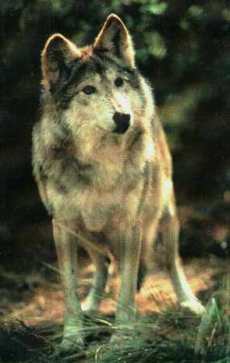

Georgina Barbero Mauri
Tex explicatiu
22-9-06

